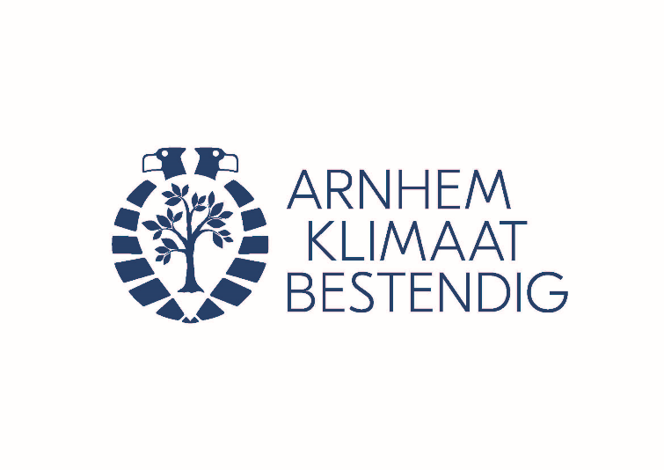
Persbericht Platform Arnhem Klimaatbestendig

Een groene omgeving is niet alleen klimaatbestendig, maar ook goed voor de gezondheid. Een groene omgeving stimuleert tot lichaamsbeweging, sociaal contact en het verlaagt stress. Dit verklaart waarschijnlijk voor een groot deel de positieve samenhang tussen groen en gezondheid.

Fysieke gezondheid
Bij extreme hitte heeft verkoelend groen een positief effect op onze gezondheid. Met name kwetsbare groepen als ouderen, hebben hier veel profijt van. Daarnaast zorgt groen voor het verbeteren van de luchtkwaliteit, wat onze gezondheid ten goede komt. In ziekenhuizen heeft groen een positief effect op het herstel en de gemoedstoestand van patiënten. Ook draagt het positief bij aan het welbevinden van medewerkers en bezoekers. Groen leidt af van pijn en stress en stimuleert om naar buiten te gaan. Hierdoor bewegen patiënten en medewerkers meer.
Uit onderzoek blijkt tevens dat mensen die in een groene omgeving wonen meer bewegen. Zij hebben daarom minder kans op overgewicht. Ook ouderen met toegang tot groen zijn actiever dan ouderen die dat niet hebben.

Psychische gezondheid
Omgevingspsycholoog Henk Staats van de Universiteit Leiden deed onderzoek naar de werking van een groene omgeving op onze psychische gesteldheid. Zijn onderzoek bevestigde de positieve werking van natuur op onze gesteldheid. Dit komt volgens hem door het rustgevende aangezicht van natuur. Het laat je daarnaast ontsnappen aan drukte en lawaai en het biedt een veilige omgeving. Dit zorgt ervoor dat mensen zich ontspannen en zich gelukkiger voelen. Omgevingspsycholoog Agnes van den Berg deed onderzoek naar de natuurbeleving van mensen. Zij vond dat natuur voor mensen kan zorgen voor zingeving en verwondering. Uit ander onderzoek blijkt dat natuur pijn, boosheid, vermoeidheid en somberheid vermindert en zorgt voor meer positieve gevoelens en energie.
Ook fysieke veranderingen, zoals een lagere hartslag en ademhaling, dragen bij aan het rustgevende effect van natuur. Staats geeft aan dat mensen in en groene omgeving tevens socialer en milieuvriendelijker worden. Uit ander onderzoek blijkt dat de mate van biodiversiteit een belangrijke factor is. Mensen ervaren een positievere uitwerking van groen op hun (mentale) gezondheid als er sprake is van meer biodiversiteit. Een bos heeft dus een groter effect op onze gezondheid dan een plein met enkele bomen.

Kinderen
Agnes van den Berg stelt dat natuur belangrijk is voor een gezonde ontwikkeling bij kinderen. Spelen in de natuur stimuleert creativiteit en sociale intelligentie. Daarnaast krijgen ze door spelen in de natuur veel lichaamsbeweging. Kinderen die in de natuur spelen hebben dan ook minder last van overgewicht. Ze hebben tevens een betere motoriek en meer uithoudingsvermogen. Ten slotte is het natuurlijk hartstikke leuk om in het groen te spelen.

Aan de slag!
Ook jij kunt bijdragen aan een groene en gezonde leefomgeving! Op www.arnhemklimaatbestendig.nl lees je wat jij kunt doen om je huis, tuin en buurt groener te maken. Kies bijvoorbeeld voor meer groen in je tuin of leg groene boomspiegels aan. Daarnaast kun je natuurlijker vaker groen opzoeken; ga het bos in, plant een boom of ga (moes)tuinieren. Bij nabijgelegen scholen kunnen groenblauwe schoolpleinen aangelegd worden. Of neem eens een buurtgenoot op leeftijd mee voor een wandeling in het groen! Zo zorgen we samen voor een groen een gezonde omgeving.

-----------------------------------------------------------------------------------------------------------------------------------
Einde persbericht/ meer informatie
Platform Arnhem Klimaatbestendig informeert en inspireert Arnhemmers over hoe we de stad samen meer klimaatbestendig kunnen maken. Het platform bestaat uit de volgende organisaties: Centrum voor Architectuur en Stedenbouw Arnhem, Gemeente Arnhem, Provincie Gelderland, Le Far West landschapsarchitectuur, Natuurcentrum Arnhem, Netwerk Groen Arnhem, ROETEplannen, Make a Change, Waterschap Rijn en IJssel, Waterschap Rivierenland en Provincie Gelderland.
Voor meer informatie kunt u contact opnemen met:
Arnhem Klimaatbestendig
info@arnhemklimaatbestendig.nl
www.arnhemklimaatbestendig.nl

